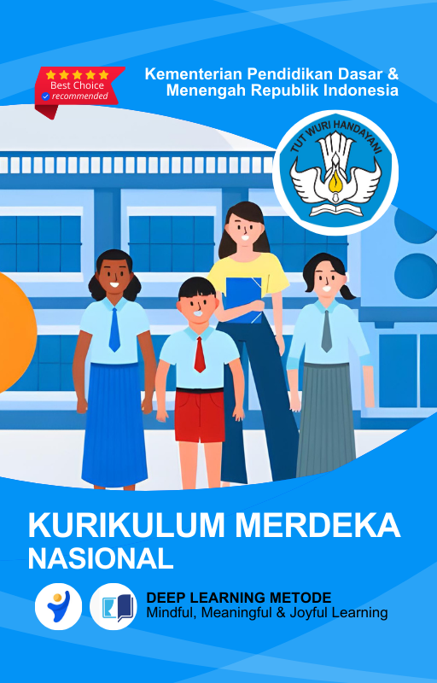



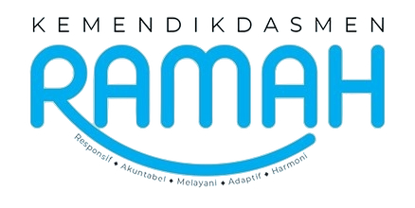

MODUL AJAR
KURIKULUM MERDEKA
Nama Penyusun : SRI DEWI YULIA, S.Pd
NIP : 198107152023212021
Nama Sekolah : SD NEGERI CIBINONG
Mata pelajaran : MATEMATIKA

Fase, Kelas / Semester : A/1/GENAP
Tahun Ajaran : 2025/2026

INFORMASI UMUM
A. Identitas Modul
Nama Sekolah : SD NEGERI CIBINONG
Nama Penyusun : SRI DEWI YULIA, S.Pd
Mata Pelajaran : MATEMATIKA
Fase / Kelas / Semester : A - I / 1
Alokasi Waktu : 5 JP x 35 Menit
Materi : BAB 7 Mengukur Panjang Benda
Tahun Penyusunan : 2025/2026

B capaian pembelajaran
Pada akhir Fase A, peserta didik dapat menunjukkan pemahaman dan memiliki intuisi bilangan (number sense) pada bilangan cacah sampai 100, termasuk menyusun dan mengurai bilangan. Mereka dapat melakukan operasi penjumlahan dan pengurangan pada bilangan cacah sampai 20, dan dapat memahami pecahan setengah dan seperempat. Mereka dapat mengenali, meniru, dan melanjutkan pola. Mereka dapat membandingkan dan mengestimasi panjang, berat, dan durasi waktu. Mereka dapat mengenal berbagai bangun datar dan bangun ruang, serta dapat menyusun dan mengurai bangun datar, serta menentukan posisi benda terhadap benda lain. Mereka dapat mengurutkan, menyortir, mengelompokkan, membandingkan, dan menyajikan data menggunakan turus dan piktogram.

C. Profil Pelajar Pancasila (PPP)
- Profil Pelajar Pancasila yang ingin dicapai adalah bertakwa kepada Tuhan Yang Maha Esa dan berakhlak mulia, bernalar kritis dan kreatif, bergotong royong, serta kebhinnekaan global.
D. 8 PROFIL LULUSAN
- Keimanan dan Ketakwaan terhadap tuhan YME
Individu yang memiliki keyakinan teguh akan keberadaan tuhan seta menghayati nilai-nilai spriritual dalam kehidupan sehari-hari
- Kewargaan
Individu yang memiliki rasa cinta tanah air, mentaati aturan dna norma social dalam kehidupan bermasyarakat, memiliki kepedulian, tanggungjawab social, serta berkomitmen untuk menyelesaikan masalah nyata yang terkait, keberlanjutan manusia dan lingkungan
- Penalaran Kritis
Individu yang mampu berpikir secara logis, analitis dan reflektif dalam memahami, mngevaluasi, serta memproses informasi untuk menyelesaikan masalah
- Kreativitas
Individu yang mampu berpikir secara inovatif, fleksibel, dan orisinal dalam mengolah ide atau informasi untuk menciptakan solusi yang unik dan bermanfaat
- Kolaborasi
Individu yang mampu bekerja sama secara efektif dengan orang lain secara gotong roying untuk mencapai tujuan Bersama melalui pembagian pesan dan tanggung jawab
- Kemandirian
Individu yang mampu bertanggung jawab atas proses dan hasil belajarnya sendiri dengan menunjukkan kemampuan untuk mengambil inisiatif, mngetasi hambatan, dan menyelesaikan tugas secara tepat bergantung pada orang lain
- Kesehatan
Individu yang memiliki fisik yang prima, bugar, sehat, dan mampu menjaga keseimbangan Kesehatan mental dan fisik untuk mewujudkan kesejahteraan lahir dan batin (well-being)
- Komunikasi
Individu yang memiliki kemampuan komunikasi untrapribadi untuk melakukan refleksi dan antarpribadi untuk menyampaikan ide, gagasan dan antarpribadi untuk menyampaikan ide gagasan, dan informasi baik lisan maupun tulisan serta berinteraksi secara efektif dalam berbagai situasi.

E. Sarana dan Prasarana
Media : LCD proyektor, komputer/laptop, jaringan internet, dan lain-lain
Sumber Belajar : LKPD, Buku Teks, laman E-learning, E-book, dan lain-lain

F. Target Peserta Didik
Peserta didik regular (tahap operasional konkret)

G. Model DAN METODE Pembelajaran
- Metode pembelajaran yang digunakan adalah ceramah, tanya jawab, dan diskusi.
- Metode PJBL
- Metode Deep Learning (mindful, meanful, joyful)
KOMPETENSI INTI
A. Tujuan Pembelajaran
- Membandingkan panjang dari dua benda;
- Mengurutkan benda berdasarkan panjang benda;
- Mengestimasi panjang benda dengan menggunakan satuan tidak Baku;
- Mengukur panjang benda menggunakan objek lain dalam satuan tidak baku.
B. Pemahaman Bermakna
Pada fase ini peserta didik mempelajari :
- Membandingkan dan Mengurutkan Panjang Benda
- Mengukur Panjang Benda

C. Pertanyaan Pemantik
- Apakah ada yang sudah tahu ap aitu panjang?

D. Kegiatan Pembelajaran
PEMBELAJARAN 1
KEGIATAN Pendahuluan
- Guru membuka pembelajaran dengan mengucapkan salam.
- Melakukan pembiasaan berdoa, memeriksa kehadiran, kerapihan pakaian, posisi tempat duduk peserta didik dan kebersihan kelas.
- Guru memberikan motivasi, memberikan pertanyaan pemantik materi yang akan diajarkan.
- Guru memotivasi peserta didik untuk tercapainya kompetensi dan karakter yang sesuai dengan Profil Pelajar Pancasila (bertakwa kepada Tuhan Yang Maha Esa dan berakhlak mulia, bernalar kritis dan kreatif, bergotong royong, serta kebhinnekaan global)
- Guru melakukan asesmen awal dengan bertanya tentang materi dan siswa menjawab dengan prediksi masing-masing.
- Guru memotivasi peserta didik untuk semangat mengikuti pembelajaran dengan melakukan ice breaking
- Guru menyampaikan tujuan pembelajaran dan memberikan gambaran terkait manfaat pembelajaran dalam kehidupan sehari-hari.

1. Ice Breaker:
- Guru menyapa siswa dengan semangat, kemudian mengajak siswa melakukan gerakan fisik sederhana untuk memulai pelajaran.
2. Apersepsi:
- Guru menunjukkan beberapa benda dengan panjang yang berbeda (misalnya pensil, buku, penggaris), dan bertanya kepada siswa, "Menurut kalian, benda mana yang lebih panjang?"
3. Tujuan Pembelajaran:
- Guru menjelaskan bahwa hari ini siswa akan belajar bagaimana cara mengukur panjang benda, membandingkan panjang benda, dan mengurutkan benda dari yang terpendek sampai yang terpanjang.

Kegiatan Inti
• Mindfull Learning (Fokus dan Kesadaran Penuh)
- Guru menunjukkan cara menggunakan alat ukur sederhana (misalnya penggaris atau tali) untuk mengukur panjang benda di sekitar kelas.
- Siswa diajak mengukur panjang benda di sekitar mereka, seperti buku, pensil, meja, atau mainan, dengan penggaris atau alat lain.
- Setiap siswa menuliskan hasil pengukuran panjang benda yang mereka temukan.
• Joyfull Learning (Pembelajaran Menyenangkan)
- Guru mengajak siswa untuk bermain "Tebak Panjang Benda". Guru menyebutkan dua benda, dan siswa diminta menebak mana yang lebih panjang atau lebih pendek.
- Guru memberikan instruksi kepada siswa untuk mengurutkan beberapa benda dari yang terpendek hingga yang terpanjang. Siswa bisa melakukannya dalam kelompok kecil.
- Setiap kelompok mempresentasikan hasil urutan panjang benda yang mereka temukan, dan kelompok lain memberikan tanggapan.
• Meaningfull Learning (Pembelajaran Bermakna)
- Siswa diajak untuk berpikir tentang manfaat mengetahui panjang benda dalam kehidupan sehari-hari, misalnya dalam membeli pakaian, atau menentukan jarak saat berjalan.
- Guru memberikan contoh bagaimana pengukuran panjang digunakan dalam kehidupan sehari-hari, seperti saat membuat pakaian atau menghitung panjang tali yang diperlukan.
- Setiap siswa diminta menggambar benda yang telah mereka ukur, dan menuliskan panjang benda tersebut di gambar.

- Peserta didik duduk secara berkelompok. Dalam kelompoknya, mereka mengamati gambar yang ada di buku siswa.
- Guru membacakan cerita tentang “Mencuci Tangan”.
- Dalam kelompok, peserta didik menceritakan isi gambar dengan menggunakan kata sama tinggi, lebih tinggi, dan paling tinggi.
- Setiap kelompok diminta untuk menceritakan hasilnya
- Bapak/Ibu Guru dapat meminta dua peserta didik yang tingginya sama untuk ke depan kelas.
- Guru bertanya ke peserta didik, “Apakah tinggi mereka sama?”
- Guru menuliskan cara membandingkan tinggi di papan tulis.

- Guru meminta peserta didik untuk berkelompok. Setiap kelompok beranggotakan empat anak yang tingginya berbeda. Mereka menceritakan tinggi badan mereka dengan menggunakan kata paling tinggi dan paling pendek.
- Peserta didik mengamati gambar membandingkan tinggi pohon pisang yang ada di buku siswa. Peserta didik diberi kesempatan ketika ada hal yang ingin ditanyakan
- Peserta didik mengamati kembali contoh di buku siswa tentang kupukupu terbang. Mereka bercerita dengan menggunakan kata lebih tinggi, paling tinggi, lebih rendah, paling rendah.
- Peserta didik bermain secara berkelompok. Setiap kelompok dapat beranggotakan enam peserta didik atau dapat disesuaikan.
- Peserta didik berbaris dan mengamati tinggi badan temannya.
- Mereka menceritakan tinggi badan dengan menggunakan kata sama tinggi, lebih tinggi, dan paling tinggi.
- Peserta didik mengambil tiga benda yang ada di sekitar mereka.
- Mereka membandingkan panjang benda tersebut.
- Mereka bercerita menggunakan kata lebih panjang, paling panjang, lebih pendek, paling pendek, dan sama panjang.
- Mereka menceritakan hasilnya kepada teman di sebelahnya.
- Peserta didik mengerjakan soal latihan di buku siswa.
- Guru dapat memotivasi peserta didik untuk mengerjakan soal secara mandiri.
- Guru dapat mendampingi peserta didik yang mengalami kesulitan.

Penutup
- Guru membimbing peserta didik menyimpulkan pembelajaran yang telah dilakukan
- Melakukan refleksi dan tanya jawab untuk mengevaluasi kegiatan pembelajaran yang telah dilaksanakan
- Guru mengakhiri kegiatan belajar dengan memberikan pesan dan motivasi tetap semangat belajar dan diakhiri dengan berdoa.

PEMBELAJARAN 2
KEGIATAN Pendahuluan
- Guru membuka pembelajaran dengan mengucapkan salam.
- Melakukan pembiasaan berdoa, memeriksa kehadiran, kerapihan pakaian, posisi tempat duduk peserta didik dan kebersihan kelas.
- Guru memberikan motivasi, memberikan pertanyaan pemantik materi yang akan diajarkan.
- Guru memotivasi peserta didik untuk tercapainya kompetensi dan karakter yang sesuai dengan Profil Pelajar Pancasila (bertakwa kepada Tuhan Yang Maha Esa dan berakhlak mulia, bernalar kritis dan kreatif, bergotong royong, serta kebhinnekaan global)
- Guru melakukan asesmen awal dengan bertanya tentang materi dan siswa menjawab dengan prediksi masing-masing.
- Guru memotivasi peserta didik untuk semangat mengikuti pembelajaran dengan melakukan ice breaking
- Guru menyampaikan tujuan pembelajaran dan memberikan gambaran terkait manfaat pembelajaran dalam kehidupan sehari-hari.
- Ice Breaker:
Guru menyapa siswa dengan hangat dan mengajak mereka berdoa sebelum memulai pembelajaran.
Guru memberikan pertanyaan sederhana kepada siswa: "Apakah kalian pernah mengukur sesuatu? Apa yang kalian gunakan?"
- Apersepsi:
Guru menunjukkan beberapa benda di kelas (contoh: penggaris, pensil, buku) dan mengajukan pertanyaan: "Bagaimana caranya mengetahui benda mana yang lebih panjang?"
- Tujuan Pembelajaran:
Guru menjelaskan bahwa hari ini siswa akan belajar mengukur panjang benda menggunakan alat ukur sederhana dan bekerja sama dalam kelompok.

Kegiatan Inti
- Mindfull Learning (Fokus dan Kesadaran Penuh)
  - Mengenal Alat Ukur (30 Menit):
Guru menunjukkan berbagai alat yang dapat digunakan untuk mengukur panjang benda, seperti pensil, tangan, atau penggaris. Guru menjelaskan bahwa kita bisa mengukur panjang suatu benda dengan menggunakan alat sederhana.
Siswa diajak memperhatikan bagaimana guru melakukan pengukuran benda menggunakan alat tidak baku (contoh: menggunakan pensil untuk mengukur panjang meja).
  - Praktik Pengukuran Sederhana (20 Menit):
Siswa dibagi ke dalam kelompok kecil dan diminta mengukur panjang benda di sekitar kelas (misalnya panjang meja, papan tulis, atau kursi) dengan menggunakan alat tidak baku seperti pensil atau tangan. Setiap kelompok mencatat hasil pengukuran mereka.
- Joyfull Learning (Pembelajaran Menyenangkan)
  - Permainan Interaktif (20 Menit):
Guru mengadakan permainan "Tebak Panjang Benda". Setiap kelompok diminta menebak panjang sebuah benda yang ditunjukkan oleh guru, kemudian mengukurnya dengan alat tidak baku. Kelompok yang tebakannya paling mendekati hasil pengukuran yang benar akan mendapatkan apresiasi.
  - Diskusi Kelompok (10 Menit):
Setiap kelompok mempresentasikan hasil pengukuran mereka. Guru memberikan kesempatan kepada siswa untuk berbagi pengalaman mereka dalam mengukur benda.
- Meaningfull Learning (Pembelajaran Bermakna)
  - Penerapan dalam Kehidupan Sehari-hari (20 Menit):
Guru menjelaskan pentingnya mengukur panjang benda dalam kehidupan sehari-hari, seperti saat mengukur panjang kain, jarak antar tempat, atau benda lainnya.
Siswa diajak berdiskusi tentang situasi sehari-hari di mana mereka bisa menggunakan keterampilan mengukur.

- Guru meminta satu anak maju ke depan dan bertanya kepada peserta didik, “Berapa kira-kira tinggi badannya?”
- Peserta didik diberi kesempatan untuk menjawab berdasarkan pengetahuan mereka
- Peserta didik mengukur panjang benda-benda yang ada di sekitar mereka dengan menggunakan jengkal tangan.
- Mereka mengestimasi atau menebak panjang benda kemudian mengukurnya.
- Peserta didik menuliskan hasil pekerjaannya pada buku catatan.
- Guru membacakan materi pada bagian Tahukah Kalian yang ada di buku siswa, yaitu tentang jarak aman.
- Peserta didik mempraktikkan jarak aman membaca buku, yaitu sekitar 3 jengkal. Mereka juga mempraktikkan jarak aman menonton di depan laptop/komputer atau saat menonton menggunakan telepon seluler (ponsel), yaitu sekitar 4 jengkal.
- Peserta didik mengukur sepanjang 3 jengkal dan 4 jengkal dari mata mereka
- Peserta didik mengerjakan soal latihan di buku siswa.
- Guru dapat memotivasi peserta didik untuk mengerjakan soal secara mandiri.
- Guru dapat mendampingi peserta didik yang mengalami kesulitan

Penutup
- Guru membimbing peserta didik menyimpulkan pembelajaran yang telah dilakukan
- Melakukan refleksi dan tanya jawab untuk mengevaluasi kegiatan pembelajaran yang telah dilaksanakan
- Guru mengakhiri kegiatan belajar dengan memberikan pesan dan motivasi tetap semangat belajar dan diakhiri dengan berdoa.

E. Pembelajaran Diferensiasi
- Untuk siswa yang sudah memahami materi ini sesuai dengan tujuan pembelajaran dan mengeksplorasi topik ini lebih jauh, disarankan untuk membaca materi menganalisis bab ini dari berbagai referensi yang relevan.
- Guru dapat menggunakan alternatif metode dan media pembelajaran sesuai dengan kondisi masing-masing agar pelaksanaan pembelajaran menjadi lebih menyenangkan (joyfull learning) sehingga tujuan pembelajaran bisa tercapai.
- Untuk siswa yang kesulitan belajar topik ini, disarankan untuk belajar kembali pada pembelajaran di dalam dan atau di luar kelas sesuai kesepataan antara guru dengan siswa. Siswa juga disarankan untuk belajar kepada teman sebaya.

F. ASESMEN / PENILAIAN
1. Asesmen Diagnostik (Sebelum Pembelajaran)
Untuk mengetahui kesiapan siswa dalam memasuki pembelajaran, dengan pertanyaan:
No | Pertanyaan | Jawaban
 |  | Ya | Tidak
1 | Apakah kalian suka berhitung?
2 | Apakah kalian sudah siap melaksanakan pembelajaran dengan berkelompok?

2. Asesmen Formatif (Selama Proses Pembelajaran)
Asesmen formatif dilakukan oleh guru selama proses pembelajaran berlangsung, khususnya saat siswa melakukan kegiatan diskusi, presentasi dan refleksi tertulis.
1) Teknik Asesmen : Observasi, Unjuk Kerja
2) Bentuk Instrumen : Pedoman/lembar observasi

3. Asesmen Sumatif
a. Asesmen Pengetahuan
Teknik Asesmen:
• Tes : Tertulis
• Non Tes : Observasi
Bentuk Instrumen:
• Asesmen tidak tertulis : Daftar pertanyaan
• Asesmen tertulis : Jawaban singkat
b. Asesmen Keterampilan
• Teknik Asesmen : Kinerja
• Bentuk Instrumen : Lembar Kinerja

Asesmen formatif dilakukan oleh guru selama proses pembelajaran berlangsung, khususnya saat siswa melakukan kegiatan diskusi, presentasi dan refleksi tertulis.

G. PENGAYAAN DAN REMEDIAL
Pengayaan
- Pengayaan diberikan kepada peserta didik yang telah mencapai kompetensi dan tujuan pembelajaran.
- Program pengayaan dilakukan di luar jam belajar efektif.

Remedial
- Remedial diberikan kepada peserta didik yang belum mencapai kompetensi dan tujuan pembelajaran
- Guru melakukan pembahasan ulang terhadap materi yang telah diberikan dengan cara/metode yang berbeda untuk memberikan pengalaman belajar yang lebih memudahkan peserta didik dalam memaknai dan menguasai materi ajar misalnya lewat diskusi dan permainan.
- Program remedial dilakukan di luar jam belajar efektif.

H. REFLEKSI GURU DAN PESERTA DIDIK
1. Refleksi untuk Guru:
- Ketercapaian Tujuan Pembelajaran: Apakah siswa sudah mampu mengukur, membandingkan, dan mengurutkan panjang benda dengan benar?
- Metode Pembelajaran: Apakah metode Deep Learning (mindfull, joyfull, meaningfull) efektif dalam menciptakan pembelajaran yang fokus, menyenangkan, dan bermakna?
- Kendala: Apakah ada siswa yang kesulitan dalam memahami konsep panjang dan cara mengukur benda? Apakah waktu yang diberikan sudah cukup?
2. Refleksi untuk Siswa:
- Apa yang kamu pelajari hari ini? Siswa diminta menjelaskan konsep panjang, lebih panjang, lebih pendek, dan sama panjang.
- Bagian mana yang paling kamu sukai? Apakah mereka menyukai kegiatan mengukur benda atau bermain tebak panjang benda?
3. Refleksi untuk Perbaikan Pembelajaran:
- Memberikan bimbingan lebih lanjut kepada siswa yang kesulitan dalam memahami cara mengukur benda.
- Menambahkan media pembelajaran seperti video animasi untuk memperjelas konsep panjang benda.

LAMPIRAN-LAMPIRAN
Lampiran 1
LEMBAR KERJA PESERTA DIDIK (LKPD)
A. Petunjuk Pengerjaan:
- Bacalah setiap soal dengan baik.
- Lakukan pengukuran panjang benda sesuai instruksi.
- Diskusikan hasil pengukuran dengan kelompokmu.
B. Tujuan Pembelajaran:
- Peserta didik mampu mengukur panjang benda dengan benar.
- Peserta didik dapat membandingkan panjang benda menggunakan istilah lebih panjang, lebih pendek.
- Peserta didik mampu mengurutkan benda dari yang terpendek hingga terpanjang.
C. Kegiatan LKPD:
- Mindfull Learning (Fokus dan Kesadaran Penuh)
Soal 1: Ukurlah panjang benda berikut ini dengan penggaris:
a. Buku: ______ cm
b. Pensil: ______ cm
c. Penggaris: ______ cm
- Joyfull Learning (Pembelajaran Menyenangkan)
Soal 2: Bandingkan panjang benda berikut ini:
a. Pensil atau buku: Mana yang lebih panjang? Jawaban: _______
b. Penggaris atau meja: Mana yang lebih pendek? Jawaban: _______
- Meaningfull Learning (Pembelajaran Bermakna)
Soal 3: Urutkan benda berikut ini dari yang terpendek hingga terpanjang:
a. Meja, Buku, Tali, Pensil
Urutan: ______________

A. Petunjuk Pengerjaan:
- Baca soal dengan teliti.
- Gunakan alat ukur sederhana (seperti pensil atau tangan) untuk mengukur panjang benda.
- Kerjakan tugas secara berkelompok dan diskusikan hasil pengukuran dengan temanmu.

B. Tujuan Pembelajaran:
- Peserta didik mampu mengukur panjang benda menggunakan alat tidak baku.
- Peserta didik bekerja sama dengan kelompok dalam melakukan pengukuran.

C. Kegiatan LKPD:
Soal 1: Mengukur Panjang Benda di Kelas
- Ukurlah panjang benda berikut ini dengan menggunakan pensil atau tangan:
  - Panjang meja: _______
  - Panjang kursi: _______
  - Panjang papan tulis: _______
Soal 2: Perbandingan Panjang
- Bandingkan panjang benda berikut ini:
  - Apakah meja lebih panjang dari kursi? _______
  - Apakah papan tulis lebih panjang dari meja? _______

LKPD
Nama : …………………………………
Kelas : …………………………………
Tanggal : …………………………………
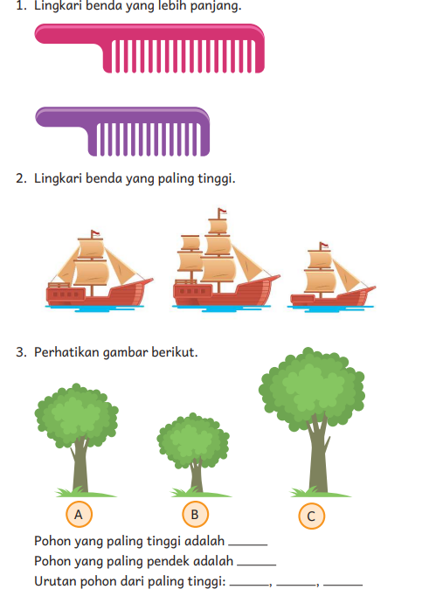
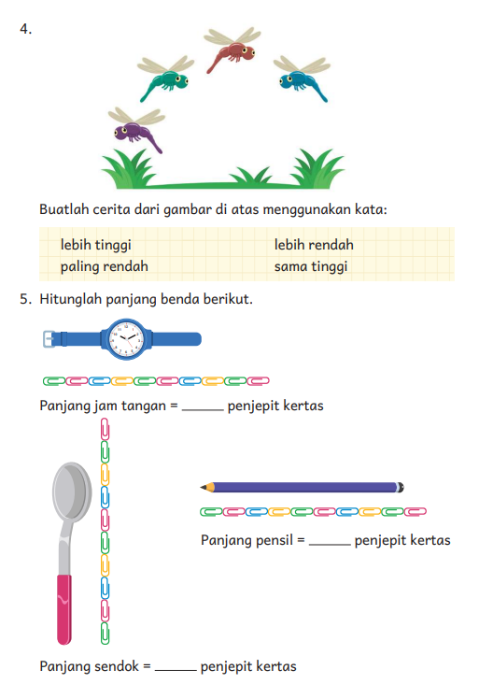
Lampiran 2
BAHAN AJAR

teks bahan ajar :
https://buku.kemdikbud.go.id/katalog/matematika-untuk-sekolah-dasar-kelas-i
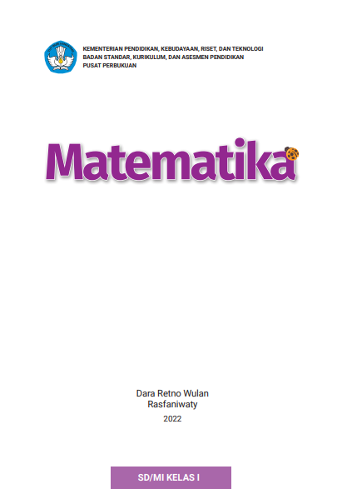

Lampiran 3
DAFTAR PUSTAKA
Dara Retno Wulan dan Rasfaniwaty. 2022. Buku Guru Matematika untuk kelas I. Jakarta: Kementerian Pendidikan, Kebudayaan, Riset, dan Teknologi. Jakarta
Dara Retno Wulan dan Rasfaniwaty. 2022. Buku Siswa Matematika untuk kelas I. Jakarta: Kementerian Pendidikan, Kebudayaan, Riset, dan Teknologi. Jakarta

Mengetahui  Kepala Sekolah  AI KULSUM NURYANI, M.PD  NIP. 197003122002122003 |  | Guru Kelas  SRI DEWI YULIA, S.PD  NIP. 198107152023212021

